Analyse format toegepaste kunst

Let op! Dit helpt je een aantal dingen te ontdekken, wil jij wat anders weten...vraag
het!

Tip: omdat je niet alles kan onthouden wat er in een gesprek gezegd wordt, kan je
vragen of je het op mag nemen op geluid of film; hiervan kan een bewerkte
versie in je kunstdossier...verslag is namelijk niet alleen papierwerk... ☺

De volgende zaken weet je al in te vullen voordat je de eigenaar/ eigenaresse bezoekt:

Naam leerling: Fardau van der Kooi

Naam eigenaar/eigenaresse : Anneke van der Wielen (mijn tante)

Wat voor voorwerp is het: Het is een stoel en het is industieel.

Wie heeft het ontworpen: Het is gewoon ontworpen in de fabriek en daarna gemaakt, ik kan niet precies zeggen wanneer want dat is onduidelijk.

Waar is het van gemaakt: Ik geloof dat het een plastic stoel is en het is wit.

Onderstaande vragen vormen de basis voor je analyse:

Wanneer en waarom heeft de eigenaar/eigenaresse het gekocht/gekregen in oktober in de IKEA.

Wat is de bedoeling van het voorwerp is om er op te zitten en is het voorwerp geschikt voor een moderne keuken tafel.

Wat kan er volgens de eigenaar/ eigenaresse verbeterd kan worden is misschien een beetje stabieler want je kunt niet te veel heen en weer bewegen omdat hij zo ligt is.
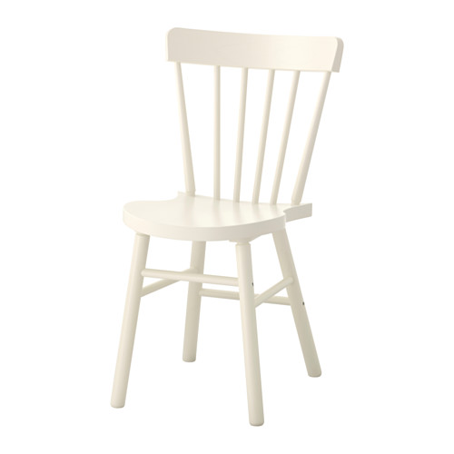

Ik vind het een leuke stoel en hij staat ook leuk, erg modern.
Bedank de kunstenaar/ kunstenares beleefd !

